**ÍNDICE**

1. Tabela de Transformada de Laplace 2

2. Lista 2 – Função de transferência 3

2.1. Ex1 3

2.2. Ex 2 4

2.3. Ex 3 5

3. Lista 2 6

3.1. Ex 1 6

3.2. Ex 2 7

4. Lista 3 8

4.1. Exemplo 1 8

4.2. Exemplo 2 9

4.3. Exemplo 3 10

4.4. Exemplo 4 11

5. Lista 5 12

5.1. Ex 1 12

# Tabela de Transformada de Laplace

|  |  |
| --- | --- |
| Função | L[f] |

# Lista 2 – Função de transferência

## Ex1

Suponha um sistema representado pela seguinte função de transferência:

$$F\left(s\right)=\frac{C\left(s\right)}{R\left(s\right)}=\frac{9\left(s+2\right)}{s^{2}+10s+9}$$

Se a entrada for $R\left(s\right)=\frac{1}{s}$ Determine:

1. A resposta temporal do sistema.
2. Identifique as partes transitória e estacionária da resposta e determine os polos e zeros.
3. Este sistema é estável? Por quê?

**Solução:**

|  |
| --- |
| A |
| B $$G\left(s\right)=\left[2\right]+\left[-1,125e^{t}-0,875e^{9t}\right] \\ G\left(s\right)=\left[r_{estacionaria}\right]+[r_{transitória}]$$ Polos: 1 e 9Zeros: não há zeros |
| C  Sim, pois os polos são complexos conjugados. |

## Ex 2

Um sistema linear e invariante no tempo é descrito pela seguinte equação diferencial:

$$\frac{d^{2}y\left(t\right)}{dt^{2}}+\frac{4dy\left(t\right)}{dt}+3y\left(t\right)=\frac{3du\left(t\right)}{dt}+2u\left(t\right)$$

Sabendo-se que $y(t)$ é a saída e $u(t)$ a entrada, obtenha:

1. A função de transferência que represente este sistema.
2. Determine os polos e zeros deste sistema.
3. A resposta temporal deste sistema para uma entrada degrau unitário.

**Solução:**

|  |
| --- |
| A:  Função de Transferencia  Aplicando Laplace: $$s^{2}∙Y\left(s\right)+4s∙Y\left(s\right)+3Y\left(s\right)=3s∙U\left(s\right)+2U\left(s\right) \\ Y\left(s\right)\left[s^{2}+4s+3\right]=U\left(s\right)\left[3s+2\right]→\frac{U\left(s\right)}{Y\left(s\right)}=\frac{s^{2}+4s+3}{3s+2}$$ |
| B  Polos: $3s+2=0→s=-\frac{2}{3}$ Zeros: $\frac{-b±\sqrt{Δ}}{2a}→s_{1}=-1;s_{2}=-3$ |
| C  Resposta temporal |

## Ex 3

Dado um sistema representrado pela equação diferencial $\frac{s^{2}y\left(t\right)}{st^{2}}+9 \frac{dy\left(y\right)}{st}+14∙y\left(t\right)=2∙u(t)$, determine:

1. A função de transfrência do sistema, sabendo-se que y(t) é a saída e u(t) a entrada.
2. Represente este sistema em forma de bloco

# Lista 2

## Ex 1

Determine a função de transferência do sistema de primeira ordem cuja resposta a um degrau de amplitude 2, está indicada na figura abaixo. Calcule e identifique no gráfico a constante de tempo, o tempo de assentamento, o tempo de subida e localiza o polo do sistema no plano “s”



Solução

|  |
| --- |
| $$F\left(s\right)=\frac{k∙a}{s+a}$$ $$saída: y\left(t\right)=5$$ $$entrada: x\left(t\right)=2$$ $$k=\frac{y\left(t\right)}{x\left(t\right)}→k=\frac{5}{2}→k=2,5 \\ a=\frac{1}{1,5}→0,667 \\ τ=\frac{1}{a}→τ=1,5 \\ F\left(s\right)=\frac{5}{2}∙\frac{1,5}{s+1,5}∴polo do sistema:s=-1,5 \\ T_{s}=\frac{4}{a}→T_{s}=\frac{4}{1,5}→T_{s}=2,66 \\ T_{r}=\frac{2,2}{a}→T_{r}=\frac{2,2}{1,5}→T_{r}=1,46$$ |

## Ex 2

Seja um sistema de aquecimento térmico representado por $\frac{T\left(s\right)}{Q\left(s\right)}=\frac{1}{Cs+\left(Z+R\right)}$, onde $T(s)$ é a diferença de temperatura devido ao processo térmico e a entrada $Q(s)$ é a vazão do vluxo térmico do elemento aquecedor.

Sabendo-se os parâmetros do sistema são C, Z, R, determine:

1. A reposta do sistema ao sinal $Q\left(s\right)=\frac{2}{s}$
2. O que pode ser feito com os parâmetros do sistema para aumentar a velocidade de resposta.
3. Esboçar, a forma de onda da diferença de temperatura

Solução

|  |
| --- |
| $$\frac{T\left(s\right)}{Q\left(s\right)}=\frac{1}{Cs+\left(Z+R\right)}$$ |
| A: $$T\left(s\right)=Q\left(s\right)∙\frac{1}{Cs+\left(Z+R\right)}→T\left(s\right)=\frac{1}{s}∙\frac{1}{Cs+\left(Z+R\right)}→T\left(s\right)=\frac{2}{s\left(Cs+\left(Z+R\right)\right)}$$ |

# Lista 3

## Exemplo 1

**ENADE 2014**- Suponha duas balanças para realização da pesagem de caminhões devidamente colocadas em uma rodovia e regidas pelo mesmo modelo matemático definido por

$$\frac{indicação da balança}{peso do caminhão}=\frac{16}{s^{2}+4s+16}$$

No momento da pesagem, o caminhão desloca-se por uma pequena inclinação e acomoda-se para que a medição seja realizada. Um caminhão, passando por estas balanças, foi liberado na 1ª balança e multado na 2ª balança. A empresa, para anular a multa sofrida, solicitou a análise de um perito que concluiu o seguinte:

1. Na primeira balança o peso foi adquirido 3 segundos após a entrada do caminhão.
2. Na segunda balança o peso foi adquirido 1,2 segundos após a entrada do caminhão.

Considerando que não houve variação de carga no caminhão durante o percurso e desprezando o consumo de combustível e qualquer outra perda, faça o seguinte:

1. Demonstre em qual instante de tempo a medida das balanças é adequada.
2. Apresente seu parecer no caso sobre as medidas realizadas.

**Solução:**

|  |
| --- |
| $$\frac{indicação da balança}{peso do caminhão}=\frac{16}{S^{2}+4S+16}→F\left(s\right)=\frac{kω_{n}^{2}}{S^{2}+2ξω_{n}S+ω_{n}^{2}}∴ω_{n}^{2}=16→ω_{n}=4 rad/s$$ $$2ξω_{n}=4→ξ=0,5∴O sistema é sub amortecido$$ |
| **Item A**  Deve-se medir o peso do caminhão após o tempo de acomodação.  O $t_{ac}$ do sistema é: $$t_{ac}=\frac{4}{α}=\frac{4}{ξω_{n}} \\ 2ξω_{n}=4→ξω_{n}=2∴t_{ac}=\frac{4}{2}∴2 segundos$$ A pesagem deve ser adquirida somente após 2 segundos. |
| **Item B**  A balança 2 mediu erroneamente antes do $t_{ac}∴$ Balança 1 mediu corretamente |

## Exemplo 2

A figura 2 representa a saída de um sistema para uma entrada degrau. Obtenha a função de transferência deste sistema, indicando todos os valores extraídos do gráfico.

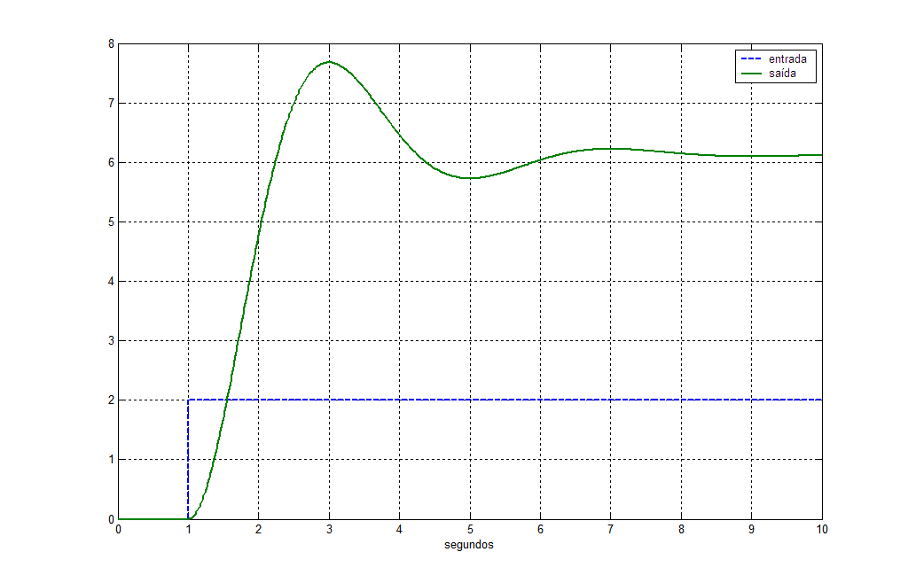

FIGURA 2

**Solução:**

|  |
| --- |
| Equações: $$F\left(s\right)=\frac{kω_{n}^{2}}{s^{2}+2ξω_{n}S+ω_{n}^{2}}$$ $$k=\frac{valor final saída}{valor da entrada}$$ $$t_{p}=\frac{π}{ω_{d}}$$ |
| Do gráfico: $$t_{p}=2\left(3-1 tempo com entrada nula\right) → 2=\frac{π}{ω_{d}}→ ω_{d}=1,57 rad/s$$ |
| Mas... $$ω_{d}=ω_{n}\sqrt{1-ξ^{2}}$$ |
| Do gráfico: $$\%SobreSinal=\frac{C\left(t_{p}\right)-C\left(∞\right)}{C\left(∞\right)}∙100\% → \%SP=\frac{7,5-6}{6}∙100\%=25\%$$ |
| Sabe-se que: $$ξ=\frac{-ln\left(\frac{\%SP}{100}\right)}{\sqrt{π^{2}+\ln^{2}\left(\frac{\%SP}{100}\right)}}→ξ=\frac{-ln\left(\frac{25}{100}\right)}{\sqrt{π^{2}+\ln^{2}\left(\frac{25}{100}\right)}}→ξ=0,4$$ |
| Então: $$ω_{d}=ω_{n}\sqrt{1-ξ^{2}}→1,57=ω_{n}\sqrt{1-{\left(0,4\right)}^{2}}→ω_{n}=1,7 rad/s$$ |

## Exemplo 3

**[*PETROBRAS 2010]*** A figura 3 representa a resposta a um degrau unitário de um sistema de 2ª ordem, cuja função de transferência é . Com base nestas informações, calcule os polos deste sistema.

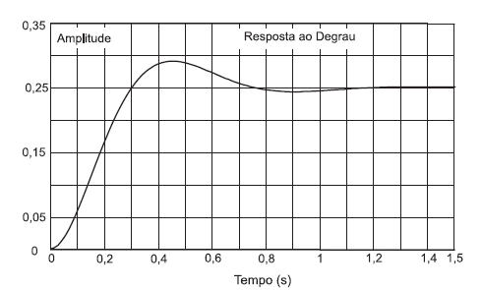

**Solução:**

|  |
| --- |
| Função: $$G\left(s\right)=\frac{16}{S^{2}+8S+b}$$ |
| Polos do sistema?  Por ser um sinal oscilante os polos do sistema é complexo conjugado  Portanto o sistema é sub-amortecido e por isso os polos são complexos conjugados. $$S_{1,2}=-α±jω_{d}$$ |
| Do gráfico: $$t_{p}=0,45$$ |
| Más: $$t_{p}=\frac{π}{ω_{d}}→0,45=\frac{π}{ω_{d}}→ω_{d}≅7 rad/s$$ |
| Então temos a relação: $$G\left(s\right)=\frac{16}{S^{2}+8S+b}=\frac{kω_{n}^{2}}{S^{2}+2ξω_{n}S+ω_{n}^{2}}∴ξω_{n}=α∴2α=8→α=4$$ $$S_{1,2}=-4±j7$$ |

## Exemplo 4

Para o sistema mecânico mostrado na figura abaixo, determine a expressão O VALOR DO COEFICIENTE DE ATRITO VISCOSO de maneira que o tempo de acomodação do sistema seja igual a 1,0 segundo.



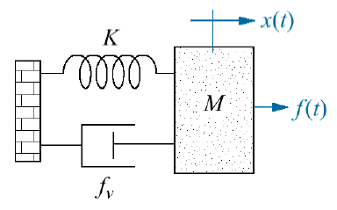

**Solução:**

|  |
| --- |
| Informações: $F_{v}$ : Coeficiente de atrito viscoso (representado por $μ$) $k$ : constante da mola $F_{v}$ : para $t_{ac}=1.0$ |
| Dados: $$k=2 N/m$$ $$M=2 kg$$ |
| Pela segunda lei de Newton $$\sum{F}=m∙\frac{d^{2}x\left(t\right)}{dt^{2}}→F\left(t\right)-F_{v}∙\frac{dx\left(t\right)}{dt}-kx\left(t\right)=m∙\frac{d^{2}x(t)}{dt}$$ |
| Aplicando Laplace com c.i = 0 $$F\left(s\right)-sF_{v}∙X\left(s\right)-kX\left(s\right)=s^{2}mX\left(s\right)→X\left(s\right)\left[s^{2}m+sF_{v}+k\right]=F\left(s\right)→\frac{X\left(s\right)}{F\left(s\right)}=\frac{1}{s^{2}m+sF_{v}+k}∴ \\ \frac{X\left(s\right)}{F\left(s\right)}=\frac{1}{2s^{2}+sF_{v}+2}→\frac{X\left(s\right)}{F\left(s\right)}=\frac{0,5}{s^{2}+\frac{{sF}_{v}}{2}+1}⇒F\left(s\right)=\frac{kω_{n}^{2}}{s^{2}+ξω_{n}S+ω_{n}^{2}}∴\frac{F_{v}}{2}=ξω_{n} \&\& ω_{n}=1 \\ ω_{d}=ω_{n}\sqrt{1-ξ^{2}} \\ t_{ac}=\frac{4}{α}→1=\frac{4}{α}→α=4 \\ ξ=\frac{F_{v}}{2}→2∙4=\frac{F_{v}}{2}→F_{v}=16$$ |

# Lista 5

## Ex 1

Em um sistema de 2ª ordem sem zeros, foi inserida uma entrada degrau de amplitude 5 volts e observada sua saída. A partir do sinal de saída foram obtidos o valor de pico máximo de 6 Volts e o valor em regime estacionário de 4 Volts. Sendo a frequência de oscilação da resposta transitória igual a $2π rad/s$, calcular:

1. O sobressinal máximo.
2. O tempo de acomodação.
3. A função de transferência do sistema.

Solução:

|  |
| --- |
| $$S_{m,n}=-α±jω_{d}$$ $$Entrada=\frac{5}{s} \\ Saída=4 \\ V_{máx p}=6$$ $$α=ξ∙ω_{n}$$ $$ω_{d}=ω_{n}\sqrt{1-ξ^{2}}$$ |
| A: Sobressinal máximo $\left(\%SP\right)$ Frequência de oscilação $ω_{d}$ é relacionado com a parte imaginária $$\%SP=\frac{c\left(t_{0}\right)-c\left(∞\right)}{c\left(∞\right)}∙100\%→\%SP=\frac{6-4}{4}∙100\%→\%SP=50\%$$ |
| B: $t_{ac}$ $$t_{ac}=\frac{4}{α}→t_{ac}=\frac{4}{1,28}→t_{ac}=1,28s$$ $$ξ=\frac{-\ln\left(\frac{\%50}{100}\right)}{\sqrt{π^{2}+\ln^{2}\left(\frac{\%50}{100}\right)}}→ξ=\frac{-\ln\left(0,5\right)}{\sqrt{π^{2}+\ln^{2}\left(0,5\right)}}→ξ=0,2$$ $$ω_{d}=ω_{n}\sqrt{1-ξ^{2}}→2 π =ω_{n}\sqrt{1-{0,2}^{2}}∴ω_{n}=6,4$$ |
| C: FT $$F\left(s\right)=\frac{kω_{n}^{2}}{S^{2}+2ξω_{n}S+ω_{n}^{2}}→F\left(s\right)=\frac{164/5}{S^{2}+2,56S+41}∴k=\frac{4}{5}∙41$$ |